毕业季主题策划书

--第一届武汉高校创意毕业照大赛

主办单位：湖北省大学生创业服务中心
承办单位: 武汉禾木林科技有限公司
目 录
第一章 活动简介 3
1.1 活动背景 3
1.2 活动主题 3
1.3 活动目的 3
1.4 主办单位 4
1.5 活动时间 4
1.6 活动对象 4
第二章 执行方案 4
2.1 宣传方案 4
2.2 活动方案 5
2.3 参赛要求 6
2.4 奖项设置 6
2.5 评选方式 7
第三章 注意事项 7
3.1应急预案 7
3.2工作原则 7

第一章 活动简介

1.1 活动背景
又是一年初夏时！
四年前，背着行囊进入同一所大学、同一间教室的那些人；四年后，终将在这个初夏说一声“再见”了。再见了，青春！可是，还有那么多留恋、那么多不舍……我们还想在青春的尾巴上留下些纪念。
为此，武汉禾木林科技有限公司的创业者们在湖北省大学生创业服务中心的支持下联合武汉各高校举办了这次主题活动，来展示校园风貌，彰显校园文化，更给毕业生们一本青春的纪念册。
本次活动以毕业季为主题，以毕业照为场景，以画面来串起光阴的故事……一张张照片都是对美丽校园、对青春岁月的不舍，一幕幕场景更是对母校、对同学的深情诉说，人文、创意、怀念、不舍，千言万语难叙离别之情。

1.2 活动主题
最美的母校，最NB的毕业照

1.3 活动目的
- 学生
- 毕业前的怀念方式：毕业时的再见可能真的是再也不见，对于班级组织者而言，
这是最后一次号召大家一起做件有意思的事情。
- 毕业前的独特记忆：以新颖好玩的呈现方式，来定格青春的记忆，收藏对四年
校园生活的美好记忆，然后，带着这些珍藏一路前行。
- 全景纪念册：活动结束后，会将参赛班级的作品制作成精美的全景纪念册赠送。
展示案例：http://720yun.com/t/97229jO5wb6?pano_id=328871
- 校方
- 校园展示与宣传：毕业生、毕业季、航拍全景毕业照，全都是在校园范围内展
开，通过比赛的形式来向全社会范围展现校园风貌和校园文化，会达到极大的
宣传作用。
- 校园纪念录：每一届的离去都是一份珍贵的记忆，把每一届都记录在学校纪念
册之中，多年之后再聚首，母校情怀也会油然而生。
- 传递母校人文情怀：借此大赛表达对毕业生的不舍，让毕业生再次感受学校对
他们的爱与不舍。
- 校园全景漫游系统：活动结束后，会针对高校的需要制作一份校园全景漫游系
统，作为对学校参与此次活动的回馈（可用于对外展示或招生等需求）。
展示案例：http://720yun.com/t/bb62bwa6q46

1.4 主办单位
主办单位：湖北省大学生创业服务中心
承办单位: 武汉禾木林科技有限公司
协办单位：武汉各大高校

1.5 活动时间
2016.04.25--2016.06.05

1.6 活动对象
武汉高校2016届毕业生

第二章 执行方案

2.1 宣传方案
- 前期
校园媒体：通过QQ群、高校贴吧、微博、微信等平台宣传，配合图文、H5、Demo
展示进行活动的前期宣传造势；
新媒体：以“武音汉色”微信平台为主要阵地，进行参赛方案的展示与活动宣传；
同时新浪微博大V帮推、有影响力的校园媒体等宣传造势；
外媒：借助湖北本地影响力较大媒体进行宣传，如报媒、电视台、腾讯大楚网等。
- 后期
毕业季相关作品成果展，并配合传统媒体报道。

2.2 活动方案
- 活动形式
以毕业季为主题，以毕业照为场景，运用无人机航拍和虚拟现实技术制作出全景毕业照。每所高校拟定一个毕业班级代表学校参赛，通过全新的创意毕业照大赛彰显青春，展现学校。
全景毕业照案例：http://720yun.com/t/97229jO5wb6?pano_id=328871
航拍毕业照案例：
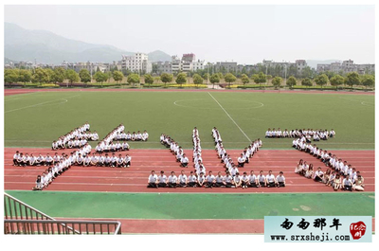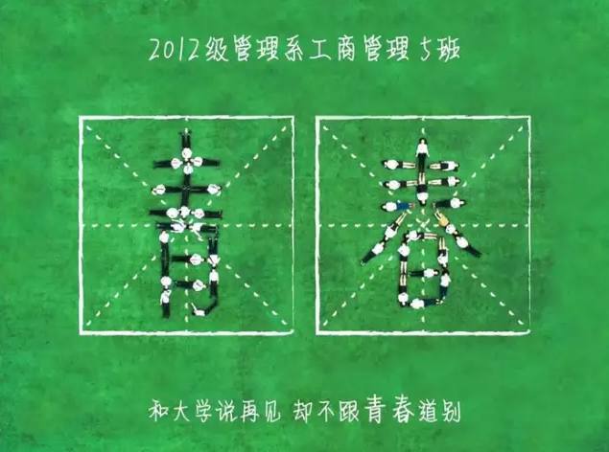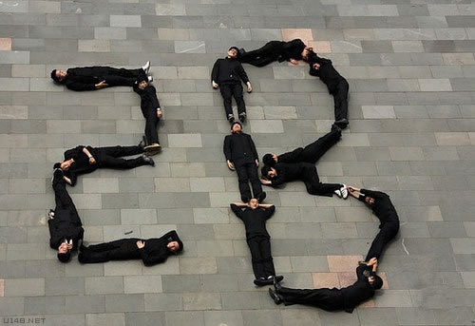
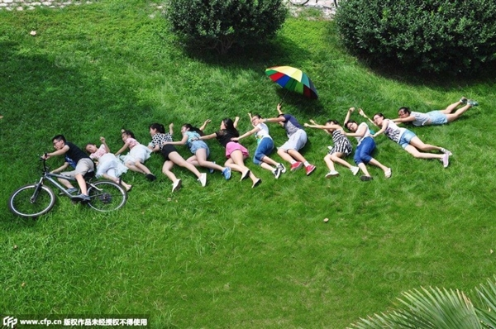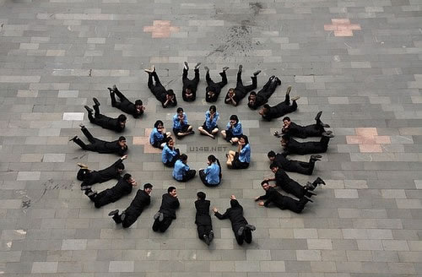

- 活动流程
燥起来吧，毕业季
时间：4月25日—5月8日
参与者：校方+校园媒体+参与班级
活动内容：
1.校方：安排学校最有特色的（例如，全班没有一个男生/女生的、学霸班、人数最多/少、校园影响力最大等等）班级团队参赛；
2.参赛班级：负责人组织班级了解参赛规则并策划参赛方案。
我的青春我做主
时间：5月9日—5月25日
参与者：参赛班级+校方+武汉禾木林科技+媒体记者
活动内容：
1.参赛班级：将所要拍摄毕业照的创意、形式与武汉禾木林科技有限公司沟通交流清楚，然后召集人马按照约定时间参与航拍创意的全景主题拍摄；
2.校方：组织推广宣传此次活动，并做好后期拉票工作；
- 校园媒体：借助在本高校内最有影响力的校园媒体平台（如QQ群、贴吧、官方
微博、官方微信等），积极为自己所在学校的参赛班级推广并拉票；
4.禾木林科技有限公司：提供设备、专业拍摄制作团队配合各参赛班级的创意表达，同时邀请湖北本地的记者媒体（如纸媒、电视台、大楚网等）对此次活动进行宣传报道。
青春不打烊
时间：5月26日—6月05日
参与者：所有人
活动内容：
1.投票：“最美的母校，最NB的毕业照”拉票、投票中，尽你所能找更多的人（如利用校园媒体、发动全校师生及身边人等）在指定微信平台为你投票、增加排名、赢取奖品。
2.揭晓比赛结果：武汉禾木林科技有限公司会在指定微信号上展示参赛作品、公布比赛结果和奖品，并组织媒体报道。

2.3 参赛要求
1.参赛作品的创意可自由发挥，但必须突出“毕业季”主题；
2.创意内容：毕业题材，内容积极向上，摄于校园内。

2.4 奖项设置
票数前五名：校园全景漫游系统增强版

2.5 评选方式
关注微信公众号“武音汉色”进行投票

第三章 注意事项

3.1应急预案
拍摄过程中，如遇天气问题，时间顺延；如有人为原因，应提前通知，及时协调。

3.2工作原则
1、以人为本，安全第一。把保障师生的生命安全和身体健康、最大程度地预防和减少安全事故造成的人员伤亡作为首要任务。
2、统一领导，分级负责。在学校党委的统一领导下，活动主办方、承办方及各相关参与方应在活动的策划、筹备、举办等各个环节予以配合。
3、快速反应，从容应对。加强应急队伍建设，建立联动协调机制，一旦发生安全事件，要统一指挥、反应灵敏、功能齐全、协调有序、运转高效。

备注：
请有兴趣的毕业班级于2016年5月6日前将本班的活动策划报宣传部，电话68862542；邮箱：xcb@wust.edu.cn

